Департамент здравоохранения города Москвы
Государственное Образовательное Учреждение
Среднего Профессионального Образования
(ГОУ СПО)
Медицинское училище №7

Методическая разработка по учебной дисциплине «физическая культура»:

По теме: «Обучение технике высокого старта, стартового разгона.»

2009 год.
«Утверждено»
Директор ГОУ СПО МУ №7

___________Митрофанова Н.А.

«Рассмотрено»
на заседании ЦК
социально-экономических
и гуманитарных дисциплин
Протокол № ____________
От «__» _________ 2009 год.

_____________ Алешина И.Ю.

«Согласовано»
Методист ГОУ СПО МУ №7
________________ Мокрова Э.В.

Автор:
Преподаватель физического воспитания,
преподаватель высшей
квалификационной категории Макаровой Л.Ю.

Рецензент:
Руководитель физического воспитания
высшей квалификационной категории
ГОУ СПО МУ №3
Сосницкая С.В.

Рецензия

на методическую разработку «Обучение технике высокого старта, стартового разгона.»

Методическая разработка подготовлена преподавателем физического воспитания высшей квалификационной категории
ГОУ СПО МУ №7 Макаровой Людмилой Ивановной.
Представленная на рецензию методическая разработка соответствует новым педагогическим технологиям обучения и воспитания.
Методическая разработка структурирована в соответствии с требованиями к данному виду работы: актуальные темы, мотивации для студентов, цели, ход занятия, технокарта занятия, список литературы, материально-техническое обеспечение.
В данной работе проявилось педагогическое мастерство Макаровой Л.И. высокая информированность в данной теме, которая может способствовать развитию интереса у студентов к изучаемому предмету.
Работу можно использовать, как основу в подготовке методических разработок по учебной дисциплине.

Рецензент:
преподаватель физической культуры
высшей квалификационной категории
ГОУ СПО МУ №3 Сосницкая С.В.

Содержание:

- Методический блок………………………………………5 стр.
- Введение…………………………………………………..6 стр.
- Инструкция по охране труда при проведение занятий по легкой атлетике…………………………………………...8 стр.
- Технокарта………………………………………………...9 стр.
- Ход занятия…………………………………………...10-12 стр.
- Материально-техническое обеспечение………………..13 стр.
- Информационный блок………………………………….14 стр.
- Краткая история легкой атлетики………………………15 стр.
- Техника бега………………………………………..…16-17 стр.
- Блок контроля……………………………………………18 стр.
- Контрольные вопросы и задания……………………….19 стр.
- Список используемой литературы……………………..20 стр.

МЕТОДИЧЕСКИЙ БЛОК

Введение.

Название дисциплины – «Физическая культура»

Тема – «Обучение технике бега на короткие дистанции»

Вид занятий – практическое

Тип занятий – изучение нового материала

Место проведения – стадион Парка Культуры Таганского района г.Москвы

Количество часов – 2часа

Актуальность:
Данная тема выбрана мною для проведения урока
по легкой атлетике по теме «Обучение технике высокого старта, стартового разгона». т.к.
Государственный образовательный стандарт требует от выпускника медицинского училища владения следующими компетенциями:
- самостоятельную индивидуальную работу (выполнение технических приемов л/атлета).
- принятие ответственных решений
- способность анализировать ситуацию (тактическая подготовка)
- и многое другое
Все эти базовые (ключевые) компетенции находят своё воплощение в занятиях по изучению техники бега.

Мотивация:
Данная тема является одной из ключевых тем в изучении техники бега, от которого зависит скорость бега и его конечный результат.

Задача:

Освоение движений, составляющих беговые приемы.

Цели:

Учебные –

- развитие основных двигательных качеств (быстроты, выносливости, силы);
- приобретение теоретических знаний.

Воспитательные –

- укрепление здоровья средствами физической культуры;
- содействие правильному физическому развитию.

Для достижения поставленных целей студент должен иметь представление о:

- технических параметров стадиона (беговых дорожках);
- биомеханических основах техники бега;
- основных положениях техники низкого старта и стартового разгона.

Должен продемонстрировать начальные умения и навыки:

- выполнение низкого старта;
- выполнение бега с ускорением – равномерный, с высоким подниманием бедра, ускорение, бег с захлестыванием бедра назад, финиширование;
- выполнение имитационных и подготовительных упражнений.

ТЕХНОЛОГИЧЕСКАЯ КАРТА (план) ЗАНЯТИЯ №

Предмет – «физическая культура» Курс 1 «С/д»
Тема занятия –
«Обучение технике высокого старта, стартового разгона.»

Вид занятия (тип урока) – практическое
Цель занятий: учебная – развитие основных двигательных качеств, приобретение теоретических знаний
воспитательная – укрепление здоровья средствами физической культуры, содействие правильному физическому развитию
Межпредметные связи – анатомия, физика, гигиена.

Обеспечение занятия
А. Наглядные пособия – схемы, диаграммы.
Б. Технические средства обучения – стартовые колодки, стартовый станок, секундомер, финишная ленточка.
В. Литература: основная «Легкая атлетика» под редакцией Н.Г. Азолина, В.И. Воронкина, М.: Физкультура и спорт, 2006г.
_________________________________________

Ход занятия
Структура занятия

Время | 5 | 10 | 15 | 20 | 25 | 30 | 35 | 40 | 45 | 50 | 55 | 60 | 65 | 70 | 75 | 80 | 85 | 90
№ элем-  ента | 1 | 3 | 4 | 6 | 8 | 8 | 9 | 10 | 11 | 11 | 12 | 12 | 13 | 13 | 14 | 14  15 | 15  16 | 17

Содержание занятия:

№  элемента | Элементы занятия, учебные вопросы, формы и методы обучения. | Добавления, изменения, замечания.
1 | Построение, цели и задачи урока.
2 | Техника безопасности.
3 | Краткие сведения о истории легкой атлетики, правила соревнований.
4 | Строевые упражнения, разминочный бег с прыжковыми упражнениями, ходьба построением.
5 | Общеразвивающие упражнения
6 | Рассказ с демонстрацией техники бега (положение рук во время бега, дыхания).
7 | Имитационные упражнения.
8 | Упражнения низкого старта.
9 | Беговые упражнения с высоким подниманием бедра.
10 | Беговые упражнения с захлестыванием голени назад.
11 | Прыжкообразный бег 2х30м.  Семенящий бег 2х30м.
12 | Беговые упражнения на ускорение бега.
13 | Бег на 20-30 метров с пробеганием финишной линии.
14 | Подвижная эстафета.
15 | Подвижная игра.
16 | Упражнение на восстановление дыхания.
17 | Подведение итогов занятия.

Ход занятия
№№ | Краткое содержание | Дозировка
I  1.  2.  II  1.  2.  3.  а)  б)  в)  4.  5.  6.  7.  а)  б)  в)  г)  III  1.  2.  3.  4.  5.  6.  7.  8.  9.  10.  IV  1.  2.  3. | Организационная часть  Построение  Сообщение целей и задач урока  Подготовительная часть  Техника безопасности во время занятий на стадионе  Краткое сообщение об истории легкой атлетики  Строевые упражнения:  ходьба  ходьба на носках  ходьба на пятках  Разминочный бег с прыжковыми упражнениями  Ходьба с восстановлением дыхания  Построения по кругу площадки  Общеразвивающие упражнения :  И.п.- стоя лицом в круг:  упражнения на верхний плечевой пояс  упражнения на мышцы ног  упражнения на растягивание  прыжки  Основная часть:  Рассказ с демонстрацией низкого старта.  Рассказ с демонстрацией работы рук, ног и дыхания во время бега.  И.п. – стоя в шеренгу по 2 человека имитация низкого старта  Внимание: обратить внимание на положение корпуса во время исполнения команд «На старт», «Внимание», «Марш».  И.п. – стоя в две колонны, бег с высоким подниманием бедра 2х30м  Внимание: обратить внимание на работу рук, бедро выше, быстрее опускать и ставить ногу, чаще работать бедрами, выше держаться на стопе, тверже ставить стопу, плечи не отклонять назад, не напрягать. Разгибание опорной ноги.  И.п.- стоя в две колонны, упражнение с захлестыванием голени назад 2х30м.  Внимание: чаще работать бедрами, пятками касаться ягодиц, ногу ставить на носок. Активная работа рук.  И.п. – стоя в две колонны, упражнение на ускорение бега 2х30м, 2х60м.  Внимание: Активное, мощное отталкивание от земли, туловище несколько наклонено вперед, руки работают в такт с ногами. Длина шага в среднем 1,8-2,5 метра. Поддерживать высокую скорость.  И.п.- стоя в 2 колонны, упражнение: прыжкообразный бег 2х30  Внимание: Вынос маховой ноги, шаг- широкий, плечи не отклонять, не напрягать.  И.п.- стоя в две колонны, упражнение: семенящий бег 2х30м  Внимание: Плечевой пояс расслаблен.  И.п.- стоя в 2 колонны, бег на 20-30 метров с пробеганием финишной линии.  Внимание: Увеличить темп последних шагов и, только пробежав черту, замедлить бег. Каждый бегущий должен стараться бежать на одном уровне с остальными (не обгоняя их), а за 6-8 метров до финишной линии по сигналу ускорить бег, что бы коснуться ленточки первым.  И.п.- в 2 колонны. По сигналу 2 первых игрока бегут вперед, подбегая к своим игрокам, стоящим на противоположной стороне и становятся сзади колонны своих команд. Игрок бежит вперед, каждый к своей половине команды, стоящей напротив. Команда, игрок которой выбегает, подвигается на один шаг вперед к черте для начала бега. Игра заканчивается, когда последний заканчивает бег.  Основная задача этой эстафеты – развивать скоростную реакции. занимающихся и развивать командные действия.  Заключтельная часть  И.п.- колонна по одному, упражнение на восстановление дыхания в ходьбе.  Подведение итогов урока.  Домашнее задание. | 5 мин  До 20 минут  2 мин  1 мин  7 кругов  1 мин  6 мин  60 мин  1 мин  1 мин  3 раза  3 раза  3-4 раза  1-2 раза  2-4 раза  2-4 раза  2-4 раза  2-3 минуты  5 минут

Материально-техническое обеспечение

- Свисток
- Разметочные конусы
- Финишная ленточка

Информационный
Блок

Краткая история легкой атлетики.

В процессе эволюции человека непрерывно совершенствовались его движения в ходьбе, беге, прыжках, метаниях, что было жизненно необходимо
в борьбе за существование.
Эти естественные движения были связаны с трудовой деятельностью людей, использовались в быту и в игре, на охоте и в войнах. Л/атлетические упражнения с целью физической подготовки, и также для проведения состязаний применялись еще в глубокой древности. Но история Л/атлетики, как принято считать, началась с соревнований в беге на олимпийских играх Древней Греции (776 год до нашей эры).
Современная легкая атлетика начала свой путь с отдельных попыток в разных странах проводить соревнования в беге, прыжках и метаниях. Считается, что начало истории современной легкой атлетики положили соревнования в беге на дистанцию около 2км учащимися колледжа в г. Регби (Англия) в 1837 году после чего так же соревнования стали проводиться в других учебных заведениях Англии.
Позднее в программу соревнований стали включать бег на короткие дистанции.
Начало распространения л/атлетики в России было положено в 1888г, когда в Тярлове, близ Петербурга, был организован спортивный кружок. В том же году там было проведено первое в России соревнование по бегу. Впервые первенство по л/атлетике проходило в 1908г.

Техника бега.

В беге движения включает два шага. Время переноса ноги в беге дольше, чем время опоры, поэтому двойной опоры в беге не бывает, а имеет безопорное движение – полет. в двойном шаге имеются два перехода опоры и два перехода полета. Размах и быстрота движений в беге больше, чем в ходьбе (это зависит от скорости) в беге на короткие дистанции размах и быстрота движений наибольшие.
В беге движения рук согласованы (перекрестная координация) с движениями ног.
Двойной шаг |  |  |  |  |  |  |  | цикл
Полет |  | Опора |  | Полет |  | Опора |  | периоды
Вынос ноги в полете | Опускание ноги к опоре | Подседа-  ние | Отталки-  вание | Вынос ноги в полете | Опускание ноги к опоре | Подседа-  ние | Отталки-  вание | фазы
Отрыв ноги от опоры | Наибольший вынос стопы | Постановка на опору | Начало разгибания ноги | Отрыв ноги от опоры | Наибольший вынос стопы | Постановка на опору | Отрыв ноги от опоры | моменты
Период полета начинается фазой выноса ноги в полете и завершается фазой опускания ноги к опоре.
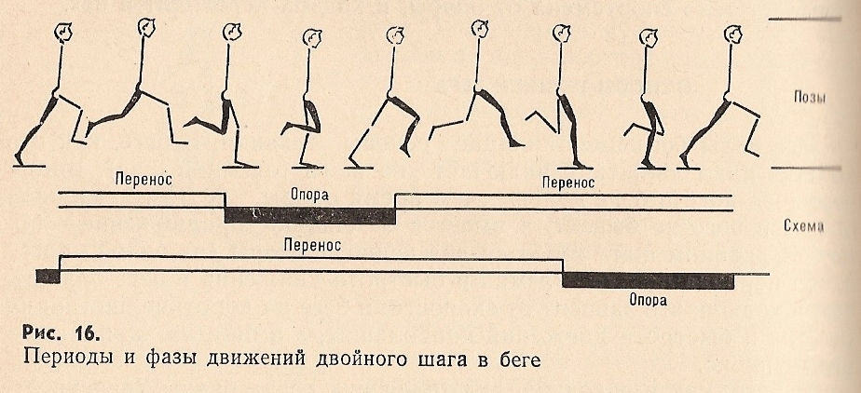
Последовательность фаз движений в беге такова:

Фазы: Границы фаз:
Вынос ноги в полете Момент отрыва ноги от опоры
Опускание ноги к опоре Момент наибольшего выноса стопы
Подседание на опорной ноге Момент начала разгибания опорной ноги в коленном суставе
Отталкивание с выпрямлением ноги Момент отрыва ноги от опоры
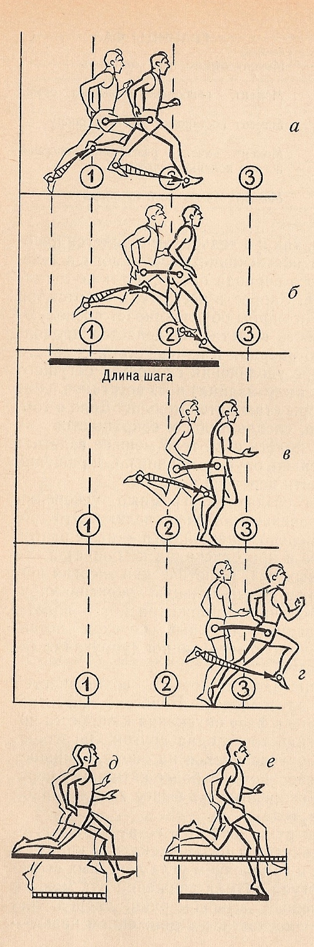

Фазы шага в беге: а) Вынос ноги в полете б) Опускание ноги к опоре
в) Подседание на опорной ноге г) Отталкивание с выпрямлением ноги
д) разведение стоп в фазе выноса ноги в полете е) сведение стоп при опускании ноги в полете

Блок
контроля

Контрольные задания:

- Подвижная игра «Эстафета»
Студенты делятся на две команды.
Выстраиваются в колонну по одному.
По свистку первая пара бежит обегая стойку и возвращается назад передавая эстафету следующей паре.
Выигрывает тот, кто первый заканчивает эстафету. Победившая команда получает «5».

Контрольные задания:

- Назовите дистанции бега на короткие дистанции. (ответ: 30;60;100м.)
- Назовите результаты бега на 100 метров
«5»; «4»; «3». (девушек, юношей)
Ответ: «5»- 17.0 «5»-13.8
«4»- 17.2 «4»-14.0
«3»- 17.4 «3»-14.2

- Назовите виды бега (Ответ: гладкий бег, бег с препятствиями)
Гладкий бег - спринтерский бег, бег на средние дистанции, длинные дистанции, марафонский бег, кроссовый бег.
Бег с препятствиями - бег с барьерами, «стипльчез» (бег на 3000 метров).

Список используемой литературы:

- «Легкая атлетика» под ред. Озомина Н.Г. , Воронкина В.И.
М: Физкультура и спорт, 2006 год.
- «Теория и методика физического воспитания» под ред. Максименко А.М. – изд. «Физическая культура», 2005год.
- «Практикум по теории физического воспитания и спорта» Ж.К. Холодов, В.С. Кузнецов. М: Изд. центр «Академия», 2007год.
- «Педагогика физической культуры» Прохоров М.В. «Путь» ТИД «Альянс», 2006 год.
- Учебное пособие для студентов СПО М «Мастерство», 2002 год.

